**ZASŁYSZANE - PRZECZYTANE**

**O babcinej bajce**

Georg Büchner /1813-1837/, niemiecki pisarz, w nie dokończonym dramacie *Woyzeck*, we fragmencie, który nazwał bajką babciną, ukazuje wstrząsająco tajemnicę przemijania i śmierci: Żyło sobie kiedyś dziecko, biedne, osierocone, samotne. Świat zresztą był całkowicie wyludniony: wszyscy pomarli. Biedne dziecko poszło więc przed siebie na spotkanie jakiejś żywej duszy. Po drodze księżyc mrugał przyjaźnie. Dziecko skręciło w stronę księżyca, ale ten ył tylko kawałkiem próchna. Idąc dalej do słońca, zobaczyło, że to tylko uschnięty słonecznik. Doszedłszy do gwiazd, stwierdziło, że to tylko robaczki świętojańskie. Dziecina rozczarowana chciała wrócić z powrotem na ziemię, ale ziemia okazała się tylko przewróconym garnkiem. Więc sierota siadła przy opuszczonej drodze i płakała strużkami łez. I pewno siedzi tam do tej pory i łzy robi.

Kazimierz Wójtowicz /Ramotki/

**PATRONI TYGODNIA**

**10 XI**

Święty Leon Wielki (ok. 400-461), papież i doktor Kościoła, gorliwy obrońca wiary i orędownik pokoju;

**11 XI**

Święty Marcin z Tours (316-397), najpierw żołnierz rzymski, potem biskup, gorliwy głosiciel Dobrej Nowiny;

**12 XII**

Święty Jozafat Kuncewicz (1580-1623), biskup i męczennik, ewangelizator schizmatyków

**EWANGELIA NA DZIŚ**

## Łk 20, 27-38 / 2 Mch 7, 1-2. 9-14; Ps 17 (16), 1bcd. 5-6. 8 i 15 (R.: por. 15b); 2 Tes 2, 16 – 3, 5 /

## *Uduchowione życie zmartwychwstałych*

Podeszło do Jezusa kilku saduceuszów, którzy twierdzą, że nie ma zmartwychwstania, i zagadnęli Go w ten sposób: «Nauczycielu, Mojżesz tak nam przepisał: „Jeśli umrze czyjś brat, który miał żonę, a był bezdzietny, niech jego brat pojmie ją za żonę i niech wzbudzi potomstwo swemu bratu”. Otóż było siedmiu braci. Pierwszy pojął żonę i zmarł bezdzietnie. Pojął ją drugi, a potem trzeci, i tak wszyscy pomarli, nie zostawiwszy dzieci. W końcu umarła ta kobieta. Przy zmartwychwstaniu więc którego z nich będzie żoną? Wszyscy siedmiu bowiem mieli ją za żonę». Jezus im odpowiedział: «Dzieci tego świata żenią się i za mąż wychodzą. Lecz ci, którzy uznani zostaną za godnych udziału w świecie przyszłym i w powstaniu z martwych, ani się żenić nie będą, ani za mąż wychodzić. Już bowiem umrzeć nie mogą, gdyż są równi aniołom i są dziećmi Bożymi, będąc uczestnikami zmartwychwstania. A że umarli zmartwychwstają, to i Mojżesz zaznaczył tam, gdzie jest mowa o krzewie, gdy Pana nazywa „Bogiem Abrahama, Bogiem Izaaka i Bogiem Jakuba”. Bóg nie jest Bogiem umarłych, lecz żywych; wszyscy bowiem dla Niego żyją».

KOMENTARZ

Troska o życie wieczne odgrywa w życiu wielu współczesnych ludzi rolę drugorzędną, a niekiedy jest uważana za coś wprost wstydliwego. Wielu ludzi próbuje też przykładać ziemską miarę, by oceniać rzeczywistość nadprzyrodzoną. A ta rzeczywistość okazuje się jakże różna od naszych wyobrażeń. Nasze poszukiwania życia wiecznego to wyraz odwagi wiary, która poważnie traktuje zachęty do odkrywania Boga jako pełni szczęścia. Obrazuje to historia prześladowań rodu Machabeuszów. Determinacja i odwaga udręczonych braci oraz pewność, że są w rękach Stwórcy, daje im ogromną siłę znoszenia największych męczarni. Wobec oprawców przyjmują postawę pełną godności.

Odpowiedzi: 40 – Jon 3,4 / Do Soaru – Rdz 19,21-22 / Akan-Chan – Joz 7,20-21 /

Jael – Sdz 4,21 /

*Odpowiedzi: Synaj/Sefora*

**PRZEWODNIK PO WIERZE**

**Rozumieć Biblię**

**PODSTAWOWE NAUCZANIE BIBLII**

/nauczanie to jest tak bogate, że jestem świadomy, że nie wszystkie pojęcia uda się tu opisać, ale chociaż część z nich/

**Sąd** – /kontynuacja/ Zatem są „ostateczny” jak uczy Jezus – będzie definitywnym oddzieleniem złego od dobrego. Ponieważ sędzią jest sam Bóg, nie będzie niesprawiedliwości. Możemy być pewni, że Sędzia całej ziemi sądził będzie sprawiedliwie. Zadanie osądzenia Bóg powierza Jezusowi. Każdy będzie osądzony zgodnie ze swoją wiedzą. Ci, którzy nigdy nie słyszeli pisanego Prawa Boga, będą osądzeni na podstawie tego, co wiedzą o Bogu ze stworzenia i co mówi im ich własne sumienie o tym, co jest dobre, a co złe. Lecz nikomu z nas nie udaje się żyć zgodnie z tym, co wiemy o Bogu i Jego wymogach, i wnioskując z naszego życia wszyscy powinniśmy zostać potępieni. W dniu Sądu Ostatecznego wszystko zależeć będzie od związku danej osoby z Chrystusem. Sam Jezus tak powiedział. Wcześni chrześcijanie wierzyli, że jedynym sposobem zapewnienia sobie życia w dniu ostatecznym jest wara w Chrystusa. „Kto wierzy w Niego, nie podlega potępieniu, a kto nie wierzy, już został potępiony” – pisze Jan. Ps 96,10; Rdz 18,25; Rz 3,3-4; 1,18-2,16; 3,9-12; Mt 10,32-33; J 3,18; 5,24-30; Dz 4,12; 10,42; 2 Kor 3,10-15; 5,10; 2 Tes 1,5-10; Hbr 12,22-27; Ap 20,12-15;

**Słowo** – „Słowo Boże” jest zwrotem, którego Biblia często używa, mówiąc o Bogu objawiającym się człowiekowi. Tak jak my poznajemy się dobrze poprzez mowę, tak Bóg dał się nam poznać przez mowę, a także przez swe czyny. „Słowo Pańskie” zostało przekazane w różnych formach. Zwrot ten często pojawia się w księgach proroków. Nie zawsze słyszano to Słowo: czasami je widziano. Jezus, końcowe i pełne objawienie Boga, jest także nazywany Słowem. Tym razem Słowo Boże można było zobaczyć, dotknąć i usłyszeć. „Bóg zaś przemówił ostatni raz w swym Synu Jezusie Chrystusie”.

/kontynuacja za tydzień/

**z kartek starej Kroniki Parafialnej**

Kronika do 1995 roku pisana na podstawie: Ksiąg Wizytacyjnych Biskupów Płockich oraz wspomnień i opowieści w roku 1956 przez proboszcza zarębskiego ks. Kazimierza Rukata.

**Parafia Zaręby**

- do 25.03.1992 roku - dekanat Przasnyski, Diecezja Płocka

- od 25.03.1992 roku – dekanat Chorzelski, Diecezja Łomżyńska

Radosne „Alleluja” śpiewamy na ośnieżonym cmentarzu kościelnym i ubrani w kożuchy. 12 kwietnia b.r. – radosne wiadomość w naszej Diecezji – srebrny jubileusz naszego Arcypasterza. Łączymy się z Nim duchowo – uroczysta Msza Św. w intencji Ks. Biskupa Ordynariusza – wierni licznie przystępują do Komunii Św. 24 V b.r. – Pierwsza Komunia Św. naszych dzieciaków. Dziewczynki w strojach ludowych wyglądają pięknie. Tak ubrane przyjęły Pana Jezusa i tak ubrane będą sypały Panu Jezusowi kwiaty w czasie procesji. Chłopcy przystępują w komżach i zostają przyjęci w poczet ministrantów. To wchodzi już w zwyczaj. 2 VIII – Parafia ma nowego organistę w osobie P. Mariana Piotraka. Ma dużo dobrej woli i pełen zapału. 10 VIII – Uroczysty Odpust ku czci Św. Wawrzyńca. Kazanie głosi ks. Pallotyn ze Szczytna. Msza św. odprawia się na cmentarzu kościelnym, bo kościółek ludzi nie pomieści. Ludzi ponad 2000. Ks. Proboszcz wyjeżdża na wakacje do słonecznej Italii na 30 dni. Zastępują go w pracy duszpasterskiej Ojcowie Pasjoniści z Przasnysza. 7 X – Nasz Arcypasterz Ks. Bp Bogdan Sikorski przyjeżdża do naszej parafii, aby udzielić sakramentu Bierzmowania młodzieży naszej w liczbie 110 osób. Kościół nasz wypełniony po brzegi, druga część wiernych stoi przed Kościołem. Wszyscy chcą zobaczyć i przywitać swego Arcypasterza. Śpiewkami kurpiowskimi, wierszami i kwiatami witają szczerze i radośnie swego Biskupa.

**Nie tylko dla najmłodszych**

**Zagadki biblijne i inne ciekawostki - znalezione tu i tam**

**QUIZ BIBLIJNY**

***Poziom V***

29.

Ile dni do upadku miasta zapowiedział Jonasz w proroctwie dla Niniwy?

30.

Do jakiego kraju uciekł Lot po zniszczeniu Sodomy?

31.

Kto spośród ludu Izraela ukradł kosztowności, które zostały obłożone klątwą po zniszczeniu Jerych?

32.

Jak nazywała się kobieta, która zabiła dowódcę armii Syserę, wbijając palik w jego skroń?

*Odpowiedzi szukaj w gazetce*

ks. Tarsycjusz Sinka CM, Liturgika/

**CZY TY MNIE KOCHASZ?**

Mariarosa Guerrini OSA

**TRUDNY ENTUZJASTYCZNY KATECHIZM JEZUSA**

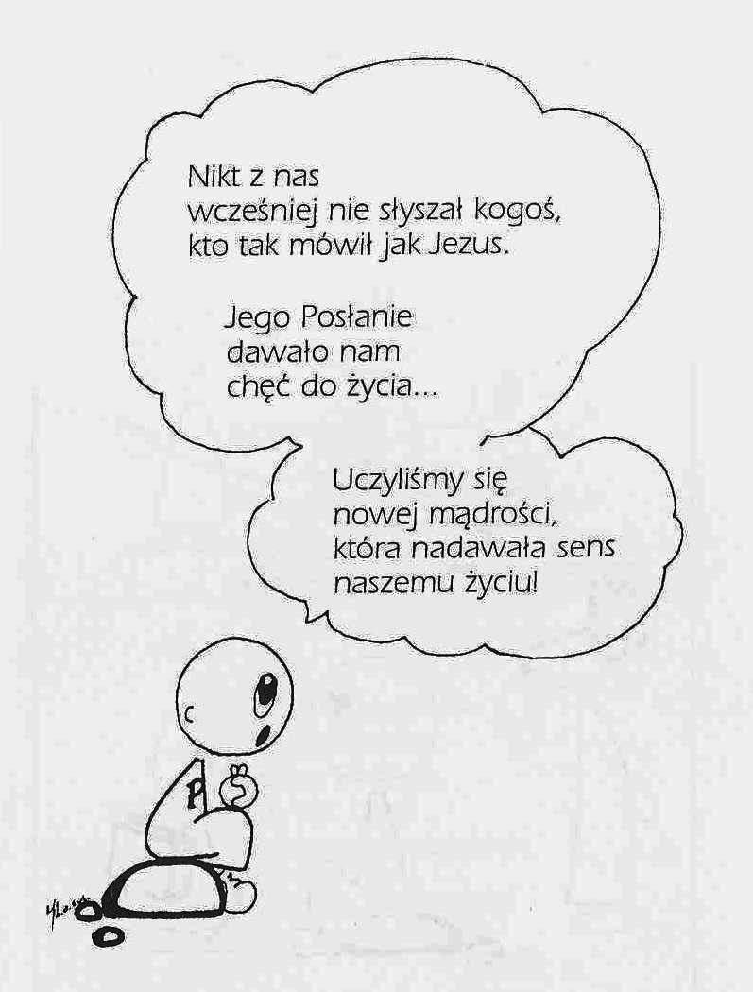

**WARTO PAMIĘTAĆ …**

**Michael Dubruiel – MSZA ŚWIĘTA – Instrukcja obsługi**

**wszystko, co powinieneś wiedzieć, ale nikt Ci wcześniej nie powiedział**

*Jak odnieść pożytek z mszy świętej?*

Jakiego rodzaju „filtru przeciw Synowi Bożemu” używasz? /kontynuacja/ Wydaje się, że w czasach Jezusa było bardzo wielu, którzy nałożyli grubą warstwę „filtru przeciw Synowi Bożemu”, co zablokowało ich przed przyjęciem Jego światła. Możemy zrobić ten sam błąd jak ci, którzy chodzili tymi samymi ulicami, po tych samych wioskach, co nasz Pan podczas ziemskiego życia. Blokujemy sami siebie na Jego obecność Inie pozostaje po naszym spotkaniu z Nim we mszy żadne doświadczenie ani zmiana. /Przynajmniej tak myślimy – możemy nigdy nie spotkać Pana i w rzeczywistości pozostać niedotknięci Jego łaską i niezmienieni!/ Jeśli rzeczywiście chcesz odnieść pożytek z mszy świętej, musisz usunąć każdy „filtr przeciw Synowi Bożemu”, jaki nałożyłeś. Dzięki temu będziesz otwierał swój umysł, serce i duszę, aby otrzymać promienie Bożej łaski. Przejdziemy teraz do kilku konkretnych sposobów ustalenia, jakie części w tobie mogą być zablokowane na Syna Bożego i co możesz zrobić, by to usunąć.

Twoja głowa jest zablokowana Niektórzy z nas prowadzą intelektualną grę w poszukiwania błędów w sposobie sprawowania mszy świętej. Może to wynikać z fałszywej pobożności zrodzonej z pragnieniem „ortodoksji”. Ale msza nie jest miejscem, w którym rozsiadamy się wygodnie jak krytycy filmowi, aby znaleźć błędy. Msza święta jest miejscem spotkania Jezusa Chrystusa. Niektórzy spośród tych, którzy spotkali Syna Bożego podczas Jego ziemskiej posługi, narzekali na Jego niskie pochodzenie: „Czyż nie jest on synem cieśli” /Mt 13,55/ albo „Czy może być do dobrego z Nazaretu” /J 1,46/. /kontynuacja za tydzień/

**INTENCJE MSZALNE**

**TYDZIEŃ 06.11.2022 – 13.11.2022**

|  |  |
| --- | --- |
| **06.11 – Niedziela** | 08.00 – O łaskę zdrowia, opiekę Matki Bożej i błogosławieństwo Boże dla P. Janiny z okazji 64 rocznicy urodzin  11.00 – + Leokadia, Stefan i Zofia Górscy, Ryszard, Jan i Stanisława Szlaga  11.00 – Za zmarłych członków z rodzin z KŻR im. Św. Józefa – int. odpr. poza parafią  11.00 – + Bronisława Klask – intencja od KŻR – int. odpr. poza parafią  11.00 – + Aleksander, Marianna, Zofia, Henryk i Adam Przybyłek – int. odpr. poza parafią |
| **07.11 – Poniedziałek** | 07.30 – + Marianna, Władysław i Edward Deptuła  08.00 – + Mirosław Majewski  19.00 – Msza za zmarłych wspominanych w wypominkach jednorazowych |
| **08.11 - Wtorek** | 07.30 – + Janina i Józef Kulpan  08.00 – + Bolesław Piórkowski  19.00 – Msza za zmarłych wspominanych w wypominkach jednorazowych |
| **09.11 – Środa** | 07.20 – Nowenna do św. Józefa  07.30 – + Edward Grabowski, Jerzy i Piotr Kostrzewa  Nowenna do Matki Bożej Nieustającej Pomocy  08.00 – + Henryk, Janina, Ryszard i Mirosław Majewscy  19.00 – Msza Św. i Różaniec rodziców za dzieci |
| **10.11 –**  **Czwartek** | 07.30 – + Weronika Lichtensztejn /up/  08.00 – + Bolesław Piórkowski |
| **11.11 – Piątek** | 08.00 – + Bronisław Tański  08.00 – + Bronisław i Ryszard Cichy – int. odpr. poza parafią  11.00 – + Józef Korzeniecki, z-li z r. Korzenieckich, Józef i Marianna Oleksik z-li z r. Oleksik  11.00 – + Henryk Piórkowski – int. odpr. poza parafią |
| **12.11 – Sobota** | 07.30 – O łaskę zdrowia, opiekę Matki Bożej i błogosławieństwo Boże dla Renaty w dniu imienin  08.00 – + Apolonia i Stanisław Kulpan  08.00 – + Alina Jakubowska – int. odpr. poza parafią  08.30 – + Mieczysław Orzoł – Msza popogrzebowa – intencja od uczestników pogrzebu |
| **13.11 – Niedziela** | 08.00 – + Ryszard Cichy /3 rocz. Śmierci/  11.00 – + Czesław Kostrzewa, Florentyna Kostrzewa i Włodzimierz Kostrzewa  11.00 – + Józef, Władysława i Józef Krajewscy – int. odpr. poza parafią  11.00 – O łaskę zdrowia, opiekę Matki Bożej i błogosławieństwo Boże dla P. Czesławy z okazji 88 rocznicy urodzin – int. odpr. poza parafią |

**OGŁOSZENIA DUSZPASTERSKIE**

1. W środę, 9 listopada, przypada święto Poświęcenia Bazyliki Laterańskiej. Bazylika na Lateranie jest kościołem katedralnym biskupa Rzymu, czyli papieża. Nad wejściem widnieje napis w języku łacińskim: „Matka i Głowa wszystkich kościołów Miasta i Świata”. Do XIV wieku stanowiła ona centrum życia Kościoła. To święto to także wyraz naszej jedności z następcą Świętego Piotra – papieżem Franciszkiem. 2. W piątek, 11 listopada, przypada Święto Niepodległości. Msze Święte w naszej świątyni o godz. 8.00 i 11.00. 3. W najbliższą niedzielę, 13 listopada, przypada obchodzony od 2009 roku Dzień Solidarności z Kościołem Prześladowanym. Także tego dnia będziemy obchodzić już po raz piąty ustanowiony przez papieża Franciszka Światowy Dzień Ubogich. 4. Za tydzień po Mszy św. o godzinie 8.00 spotkanie formacyjne dla dzieci przygotowujących się do I Komunii Świętej. 5. Z wielką radością chciałbym powiedzieć, że nasza parafia dostała zgodę na publiczny kult Bł. Kardynała Stefana Wyszyńskiego w Jego wyjątkowym znaku Relikwii. Bliższe informacje co do przybycia Relikwii do naszej parafii podam w najbliższym czasie. 6. W środę Msza Św. i Różaniec rodziców za dzieci o godzinie 19.00. Przed Mszą Św. Nowenna za wstawiennictwem bł. O. Michała i O. Zbigniewa, a po Mszy św. Nowenna za wstawiennictwem bł. Marianny Biernackiej

|  |
| --- |
| **ŻYCZĘ UDANEGO I BŁOGOSŁAWIONEGO TYGODNIA UŚMIECHNIJ SIĘ!** |

